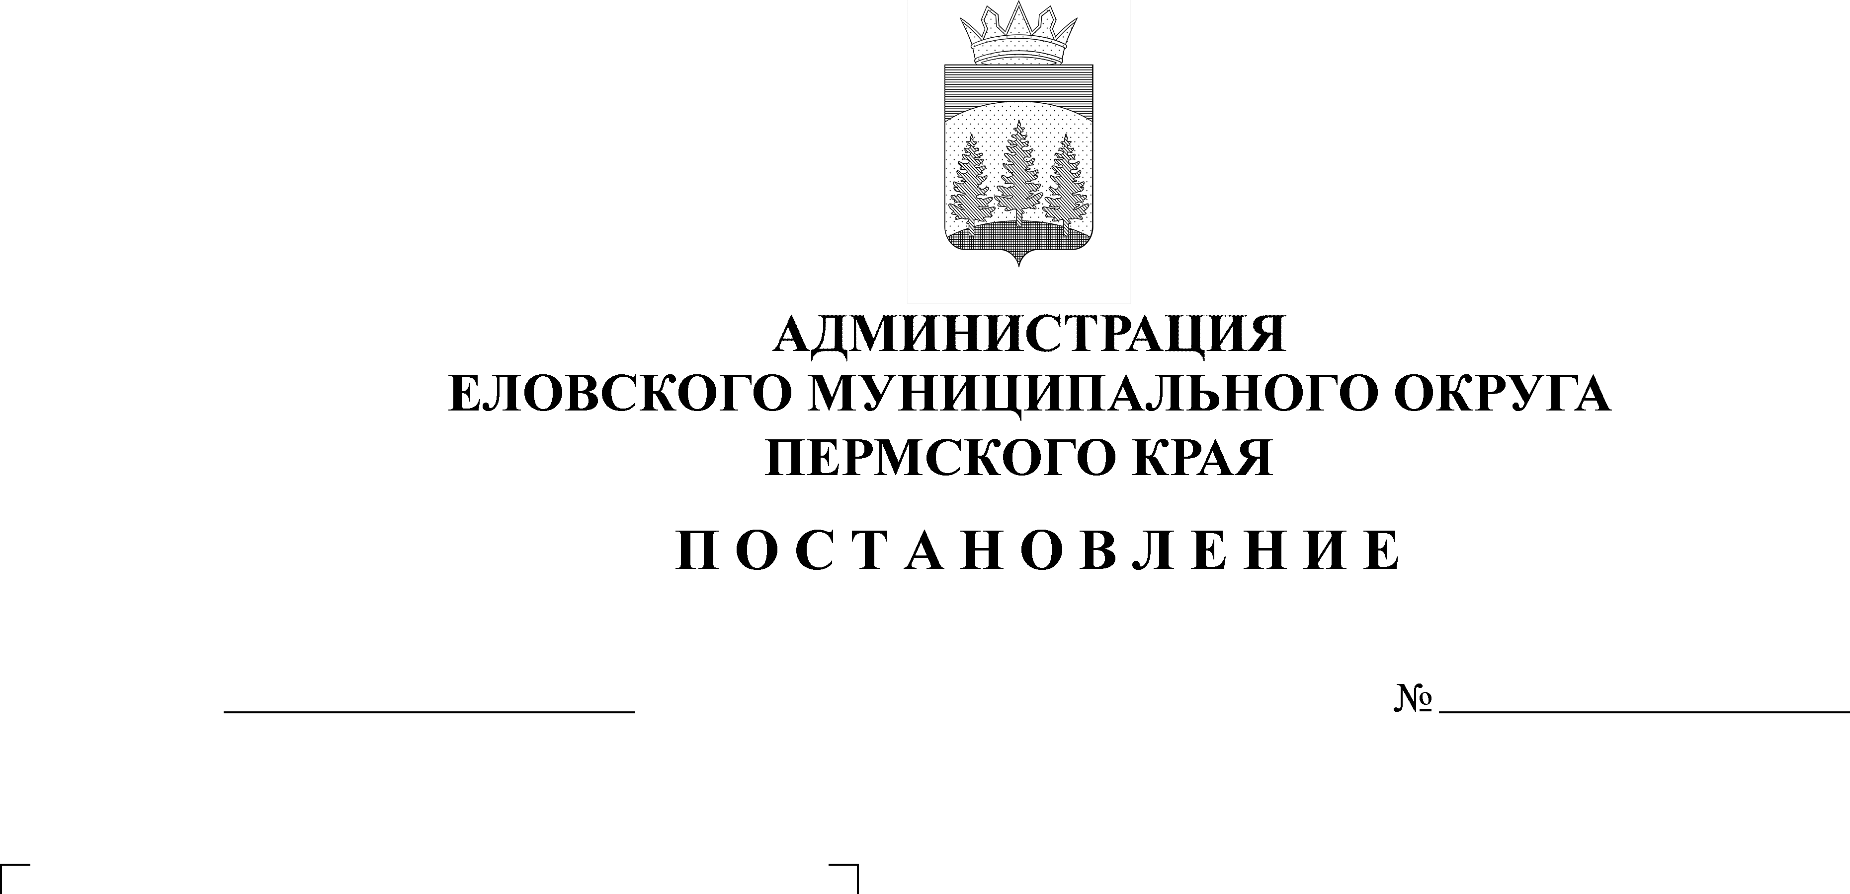
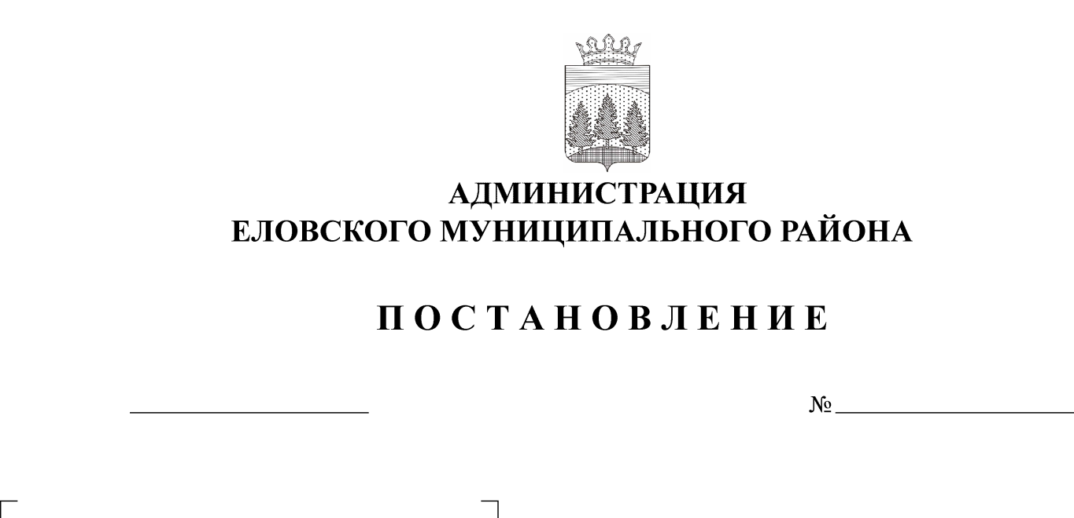
11.01.2022
65-п
Об утверждении изменений в муниципальную программу "Развитие системы образования Еловского муниципального округа Пермского края", утвержденную Постановлением администрации Еловского муниципального округа Пермского края от 28 октября 2021 г. № 489-п

В соответствии с Бюджетным кодексом Российской Федерации, Федеральным законом от 06 октября 2003 г. № 131-ФЗ «Об общих принципах организации местного самоуправления в Российской Федерации», Уставом Еловского муниципального округа Пермского края, Постановлением Администрации Еловского муниципального округа Пермского края от 19 октября 2021 г. № 460-п «Об утверждении Порядка разработки, реализации и оценки эффективности муниципальных программ Еловского муниципального округа Пермского края»
Администрация Еловского муниципального округа Пермского края ПОСТАНОВЛЯЕТ:
1. Утвердить прилагаемые изменения в муниципальную программу «Развитие системы образования Еловского муниципального округа Пермского края», утвержденную Постановлением администрации Еловского муниципального округа Пермского края от 28 октября 2021 г. № 489-п (в редакции Постановления от 23.12.2021 № 644-п) согласно приложению к настоящему Постановлению.
2. Настоящее Постановление обнародовать на официальном сайте газеты «Искра Прикамья» и официальном сайте Еловского муниципального округа Пермского края.
3. Постановление вступает в силу с 01 января 2022 года, но не ранее дня его официального обнародования.

Глава муниципального округа –
глава администрации Еловского
муниципального округа Пермского края А.А. Чечкин

УТВЕРЖДЕНЫ
Постановлением
Администрации Еловского
муниципального округа Пермского края
от 11.02.2022 № 65-п

ИЗМЕНЕНИЯ
в муниципальную программу «Развитие системы образования Еловского муниципального округа Пермского края», утвержденную постановлением Администрации Еловского муниципального округа Пермского края
от 28 октября 2021 г. № 489-п

1. В Паспорте муниципальной программы позицию 9 изложить в следующей редакции:
9 | Объемы и источники финансирования программы (подпрограммы) | 2022 год | 2023 год | 2024 год
 | программа, всего (руб.), в том числе: | 206885598,72 | 202919389,07 | 204772229,14
 | бюджет Еловского муниципального округа Пермского края | 50847852,29 | 47499000,07 | 49875141,14
 | бюджет Пермского края | 144093962,44 | 142643875,00 | 143160697,00
 | бюджет Российской Федерации | 11943784,00 | 11747492,00 | 11287191,00
 | внебюджетные источники | 0,00 | 0,00 | 0,00
 | Подпрограмма 1, всего (руб.) | 33347297,00 | 32997438,00 | 33637758,00
 | Бюджет Еловского муниципального округа Пермского края | 3057554,00 | 2449089,00 | 3057554,00
 | Бюджет Пермского края | 30289743,00 | 30548349,00 | 30580204,00
 | Бюджет Российской Федерации | 0,00 | 0,00 | 0,00
 | Внебюджетные источники | 0,00 | 0,00 | 0,00
 | Подпрограмма 2, всего (руб.) | 142121139,80 | 135645971,07 | 137018502,80
 | Бюджет Еловского муниципального округа Пермского края | 29460476,80 | 27076594,07 | 28460476,80
 | Бюджет Пермского края | 100716879,00 | 100573777,00 | 100562426,00
 | Бюджет Российской Федерации | 11943784,00 | 7995600,00 | 7546400,00
 | Внебюджетные источники | 0,00 | 0,00 | 0,00
 | Подпрограмма 3, всего (руб.) | 13991251,00 | 12858251,00 | 13158251,00
 | Бюджет Еловского муниципального округа Пермского края | 13991251,00 | 12858251,00 | 13158251,00
 | Бюджет Пермского края | 0,00 | 0,00 | 0,00
 | Бюджет Российской Федерации | 0,00 | 0,00 | 0,00
 | Внебюджетные источники | 0,00 | 0,00 | 0,00
 | Подпрограмма 4, всего (руб.) | 2787066,00 | 2787066,00 | 2787066,00
 | Бюджет Еловского муниципального округа Пермского края | 2787066,00 | 2787066,00 | 2787066,00
 | Бюджет Пермского края | 0,00 | 0,00 | 0,00
 | Бюджет Российской Федерации | 0,00 | 0,00 | 0,00
 | Внебюджетные источники | 0,00 | 0,00 | 0,00
 | Подпрограмма 5, всего (руб.) | 9893067,00 | 9535063,00 | 9635318,00
 | Бюджет Еловского муниципального округа Пермского края | 350060,00 | 54100,00 | 262960,00
 | Бюджет Пермского края | 9543007,00 | 9480963,00 | 9372358,00
 | Бюджет Российской Федерации | 0,00 | 0,00 | 0,00
 | Внебюджетные источники | 0,00 | 0,00 | 0,00
 | Подпрограмма 6, всего (руб.) | 4725777,93 | 9095600,00 | 8515333,34
 | Бюджет Еловского муниципального округа Пермского края | 1181444,49 | 2273900,00 | 2128833,34
 | Бюджет Пермского края | 3544333,43 | 6821700,00 | 6386500,00
 | Бюджет Российской Федерации | 0,00 | 0,00 | 0,00
 | Внебюджетные источники | 0,00 | 0,00 | 0,00
 | Подпрограмма 7, всего (руб.) | 20000,00 | 0,00 | 20000,00
 | Бюджет Еловского муниципального округа Пермского края | 20000,00 | 0,00 | 20000,00
 | Бюджет Пермского края | 0,00 | 0,00 | 0,00
 | Бюджет Российской Федерации | 0,00 | 0,00 | 0,00
 | Внебюджетные источники | 0,00 | 0,00 | 0,00

2. В разделе «Финансирование муниципальной программы «Развитие системы образования Еловского муниципального округа Пермского края» позиции 1.2, 1.3 изложить в следующей редакции:
1.2. | Подпрограмма. «Начальное, основное, среднее общее образование» | Бюджет Пермского края | 100716879,00 | 100573777,00 | 100562426,00
 |  | Бюджет ЕМО ПК | 29460476,80 | 27076594,07 | 28460476,80
 |  | Бюджет Российской Федерации | 11943784,00 | 7995600,00 | 7546400,00
1.3 | Подпрограмма. «Дополнительное образование и воспитание» | Бюджет Пермского края | 0,00 | 0,00 | 0,00
 |  | Бюджет ЕМО ПК | 13991251,00 | 12858251,00 | 13158251,00
3. Подпрограмму 1.2. «Начальное, основное, среднее общее образование» муниципальной программы «Развитие системы образования Еловского муниципального округа Пермского края» дополнить мероприятием 1.2.1.14 следующего содержания:
1.2.1.14 | Оснащение оборудованием образовательных организаций, реализующих программы общего образования, в соответствии с требованиями федерального государственного образовательного стандарта общего образования | ЕСОШ | Кол-во |  | 1 |  |  | бюджет ЕМО ПК | 0,00 | 0,00 | 0,00
 |  |  |  |  |  |  |  | Бюджет Пермского края | 3 500 000,00 | 0,00 | 0,00
 |  |  |  |  |  |  |  | Бюджет Российской Федерации | 0,00 | 0,00 | 0,00
Итого по мероприятию 1.2.1.5, в том числе по источникам финансирования |  |  |  |  |  |  |  |  | 3 500 000,00 | 0,00 | 0,00
Итого по бюджету Еловского муниципального округа Пермского края: |  |  |  |  |  |  |  |  | 0,00 | 0,00 | 0,00
Итого по бюджету Пермского края: |  |  |  |  |  |  |  |  | 3 500 000,00 | 0,00 | 0,00
Итого по бюджету Российской Федерации |  |  |  |  |  |  |  |  | 0,00 | 0,00 | 0,00

Итого по задаче 1.2.1. в том числе по источникам финансирования | 138621139,80 | 135645971,07 | 136569302,80
Итого по основному мероприятию 1.2.1. Бюджет ЕМО ПК | 29460476,80 | 27076594,07 | 28460476,80
Итого по основному мероприятию 1.2.1. Бюджет Пермского края: | 100716879,00 | 100573777,00 | 100562426,00
Итого по основному мероприятию 1.2.1. Бюджет Российской Федерации: | 11943784,00 | 7995600,00 | 7546400,00
4. Мероприятие 1.3.1.1 Подпрограммы 1.3. «Дополнительное образование и воспитание» муниципальной программы «Развитие системы образования Еловского муниципального округа Пермского края» изложить в следующей редакции:
1.3.1.1 | Организация предоставления дополнительного образования детям в муниципальных образовательных организациях | МБУ ДО «ЦДТ с.Елово» | Количество учащихся | Чел/час. | 88600 | 88600 | 88600 | Бюджет ЕМО ПК | 13291251,00 | 12858251,00 | 13158251,00
 |  |  |  |  |  |  |  | Бюджет Пермского края | 0,00 | 0,00 | 0,00
 |  | Итого по ПНР |  |  |  |  |  |  | 13291251,00 | 12858251,00 | 13158251,00
Итого по мероприятию 1.3.1.1, в том числе по источникам финансирования |  |  |  |  |  |  |  |  | 13291251,00 | 12858251,00 | 13158251,00
Итого по бюджету Еловского муниципального округа Пермского края: |  |  |  |  |  |  |  |  | 13291251,00 | 12858251,00 | 13158251,00
Итого по бюджету Пермского края: |  |  |  |  |  |  |  |  | 0,00 | 0,00 | 0,00
5. Мероприятие 1.3.1.2 Подпрограммы 1.3. «Дополнительное образование и воспитание» муниципальной программы «Развитие системы образования Еловского муниципального округа Пермского края» изложить в следующей редакции:
1.3.1..2 | Приобретение оборудования, за исключением учебного | МБУ ДО «Центр детского творчества с. Елово» | Приобретение трактора | ед. | 1 | 0 | 0 | бюджет ЕМО ПК | 700000,00 | 0,00 | 0,00
 |  |  |  |  |  |  |  | Бюджет Пермского края |  | 0,00 | 0,00
6. Мероприятие 1.7.1.1 Подпрограммы 1.7. «Реализация мероприятий в сфере молодежной политики» муниципальной программы «Развитие системы образования Еловского муниципального округа Пермского края» изложить в следующей редакции:
1.7.1.1 | Организация и проведение мероприятий в сфере молодежной политики, включая мероприятия по нацпроекту «Социальная активность» | Отдел образования | Количество участников | чел. | 200 | 200 | 200 | Бюджет Еловского муниципального округа Пермского края | 20000,00 | 0,00 | 20000,00
 |  |  |  |  |  |  |  | Бюджет Пермского края | 0 | 0 | 0
 |  | Итого по ПНР |  |  |  |  |  |  | 20000,00 | 0,00 | 20000,00

